TRƯỜNG THCS GIA QUẤT NHÓM KHTN | NỘI DUNG ÔN TẬP HỌC KÌ I MÔN: KHOA HỌC TỰ NHIÊN 8  Năm học: 2023 - 2024

- Nội dung: Ôn nội dung kiến thức các chương:

Chương: Mở đầu.
-Bài 1: Sử dụng một số hóa chất, thiết bị cơ bản trong phòng thí nghiệm.

Chương 1: Phản ứng hóa học.
- Bài 2: Phản ứng hóa học.
- Bài 3: Mol và tỉ khối chất khí.
- Bài 4: Dung dịch và nồng độ.
- Bài 5: Định luật bảo toàn khối lượng và phương trình hóa học.
- Bài 6: Tính theo phương trình hóa học.
- Bài 7: Tốc độ phản ứng và chất xúc tác.

Chương 2: Một số hợp chất thông dụng.
- Bài 8: Acid.
- Bài 9: Base. Thang pH.
- Bài 10: Oxide.
- Bài 11: Muối.
- Bài 12: Phân bón hóa học.
  - Chương 3: Khối lượng riêng và áp suất.
- Bài 13: Khối lượng riêng.
- Bài 14: Thực hành xác định khối lượng riêng.
- Bài 15: Áp suất trên một bề mặt.
- Hình thức kiểm tra: 70% trắc nghiệm (28 câu) + 30% tự luận.

Một số câu hỏi và bài tập tham khảo:
- Trắc nghiệm
Câu 1: Chất nào sau đây là acid?
A. NaOH. B. CaO. C. KHCO₃. D. H₂SO₄.
Câu 2: Cho acid H₂SO₄ loãng tác dụng với Fe thu được sản phẩm là
A. Fe₂(SO₄)₃ và H₂. B. FeSO₄ và H₂.
C. FeSO₄ và SO₂. D. Fe₂(SO₄)₃ và SO₂.
Câu 3: Chất nào sau đây là base?
A. KOH. B. HCl. C. NaCl. D. H₂SO_{4.}
Câu 4. Bóng cười (funkyl ball hoặc Hippycrack) hay còn gọi là khí gây cười là một chất khí không màu, không mùi. Khi người dùng hít vào cho cảm giác hưng phấn, vui vẻ. Bên cạnh đó, người dùng gặp ảo giác và các triệu chứng đau đầu, nôn, mệt mỏi, rùng mình, … Thành phần chính của bóng cười là khí:  A. NO₂. B. N₂O.  C. NO. D. CO. | 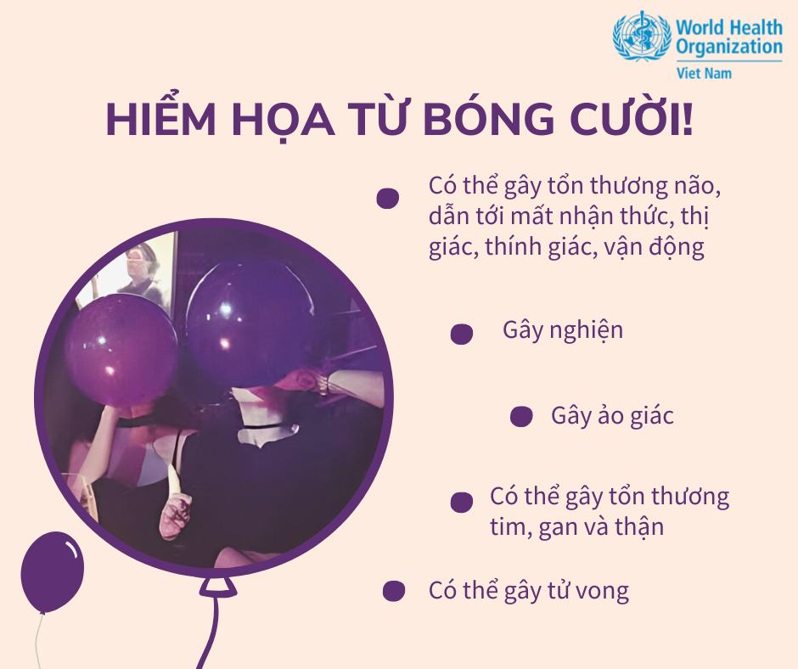

Câu 5: Phân lân cung cấp nguyên tố nào cho cây trồng?
A. Fe B. K C. N D. P
Câu 6: Phân urea thuộc lọai phân nào?
A. Kali B. Lân C. Đạm D. Vi lượng
Câu 7: Cho biết 13,5 kg nhôm có thể tích là 5 dm³. Khối lượng riêng của nhôm bằng bao nhiêu?
A. 2700kg/dm³.
B. 2700kg/m³.
C. 270kg/m³.
D. 260kg/m³.
Câu 8: Phát biểu nào sau đây về khối lượng riêng là đúng?
A. Khối lượng riêng của một chất là khối lượng của một đơn vị thể tích chất đó.
B. Khối lượng riêng của sắt là 7800 kg/m³ có nghĩa là 1 cm³ sắt có khối lượng 7800 kg.
C. Công thức tính khối lượng riêng là D = m.V.
D. Khối lượng riêng bằng trọng lượng riêng.
Câu 9: Khi đoàn tàu đang chuyển động trên đường nằm ngang thì áp lực có độ lớn bằng lực nào?
A. Lực kéo do đầu tàu tác dụng lên toa tàu.
B. Trọng lực của tàu.
C. Lực ma sát giữa tàu và đường ray.
D. Cả 3 lực trên.
Câu 10: Người ta bắc một tấm ván qua chỗ đất lún để mọi người có thể đi qua. Việc làm đó nhằm
A. giảm áp lực B. giảm diện tích bị ép
C. tăng áp suất D. giảm áp suất

Tự luận
Dạng 1: Viết PTHH.

a. CaO + ........ -----> CaCl₂ + ......... | d. BaCl₂ + AgNO₃ -----> ...... + .......
b. Zn + ....... -----> ZnCl₂ + H₂ | e. Al₂O₃ + ....... -----> AlCl₃ + H₂O
c. Cu(OH)₂+ H₂SO₄ -----> ...... + ....... | f. Ba(OH)₂ + CO₂ -----> ...... + .......

Dạng 2: Bài toán tính theo PTHH
Bài 1: Cho 6,48 g Al tác dụng hoàn toàn với dung dịch HCl dư, thu được muối AlCl₃ và khí H₂. Tính thể tích khí H₂ thu được ở đktc (25 °C, 1 bar)?
Bài 2: Đốt 6,2g Phosphorus trong bình chứa 7,437l khí Oxygen ở điều kiện tiêu chuẩn. Hãy cho biết sau khi cháy:
- Chất nào còn dư sau phản ứng? Khối lượng chất dư là bao nhiêu?
- Tính khối lượng của chất được tạo thành là bao nhiêu gam?
Bài 3: Cho 5,6 g bột Fe tác dụng hoàn toàn với 200ml dung dịch HCl.
- Viết PTHH.
- Tính thể tích khí thoát ra ở đktc?
- Tính nồng độ mol của dung dịch HCl đã dùng?

Dạng 3: Câu hỏi liên hệ thực tế.

Câu 1: Vì sao muối NaHCO₃ được dùng để chế thuốc đau dạ dày?
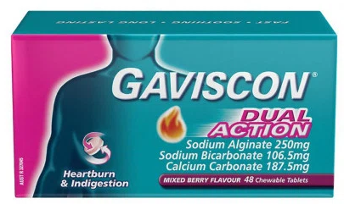

Câu 2: Tại sao dùng tro bón cho cây trồng đặc biệt vào mùa đông có tác dụng gì? Nêu 1 số ví dụ thực tế ở địa phương em?
Câu 3: Để làm sạch lớp cặn (thường là CaCO₃) trong các dụng cụ đun nước, người ta dùng giấm ăn hoặc nước ép từ quả chanh. Giải thích?
Bài 13.8; 13.9 Sách bài tập KHTN 8.

BAN GIÁM HIỆU  Phạm Thị Thanh Bình | TỔ CHUYÊN MÔN  Phạm Thanh Hiền | NHÓM CHUYÊN MÔN  Nguyễn Thị Nguyệt

TRƯỜNG THCS GIA QUẤT  NĂM HỌC 2023 -2024 | GỢI Ý ĐÁP ÁN  ĐỀ CƯƠNG ÔN TẬP HỌC KÌ I  MÔN: KHOA HỌC TỰ NHIÊN 8

Dạng 3: Câu hỏi liên hệ thực tế.

Câu 1: Vì sao muối NaHCO₃ được dùng để chế thuốc đau dạ dày?
Giải thích: Trong dạ dày, có chứa dung dịch HCl. Người bị đau dạ dày là người có nồng độ dung dịch HCl cao làm dạ dày bị bào mòn. NaHCO₃ dùng để chế thuốc đau dạ dày vì nó làm giảm hàm lượng dung dịch HCl có trong dạ dày nhờ phản ứng:
NaHCO₃ + HCl → NaCl + CO₂ + H₂O
Câu 2: Tại sao dùng tro bón cho cây trồng đặc biệt vào mùa đông có tác dụng gì?nêu 1 số ví dụ thực tế ở địa phương em?
Giải thích: Trong tro có chứa K₂CO₃ nên bón tro cho cây trồng là bón phân kali cho cây. Bón tro bếp cho cây trồng làm cây trồng phát triển mạnh, tăng khả năng chống rét, chịu hạn.
VD: Sau mùa gặt bà con nông dân thường đốt rơm rạ trên đồng làm phân.
Câu 3: Để làm sạch lớp cặn (thường là CaCO₃) trong các dụng cụ đun nước, người ta dùng giấm ăn hoặc nước ép từ quả chanh. Giải thích?
Giải thích: Trong giấm ăn hoặc nước ép từ quả chanh có acid. Các acid này phản ứng được với lớp cặn tạo thành muối tan dễ rửa trôi. Do đó, để làm sạch lớp cặn (thường là CaCO₃) trong các dụng cụ đun nước, người ta dùng giấm ăn hoặc nước ép từ quả chanh.

BAN GIÁM HIỆU  Phạm Thị Thanh Bình | TỔ CHUYÊN MÔN  Phạm Thanh Hiền | NHÓM CHUYÊN MÔN  Nguyễn Thị Nguyệt

